|  |  |
| --- | --- |
|  | **SFGS DAW2-DIW curso 2021-2022 Tema 1 Actividad 2** |
| **Alumno: Nuria Gutiérrez Liaño** |

Realice la siguiente actividad:

Escoja varias tipografías que considere oportunas parar diseñar los siguientes sitios web. Tendrás que justificar debidamente la elección de dichas tipografías.

* Deportes de riesgo.

Tipografía DIRTCHUNK, por que tiene una estética dura, sin serifa. Se asocia a los grupos de metal y a los deportes extremos



* Jardinería.

Tipografía “Cortado”, por que parece manuscrita y tiene serifa. Esto indica que es artesanal, como la jardinería.

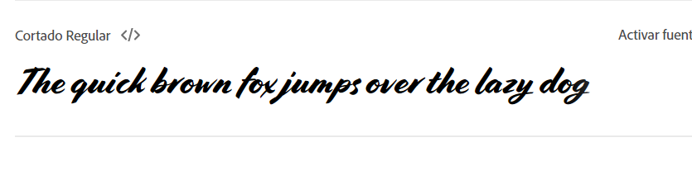

* Bollería industrial.

Tipografía “PHONYO” ya que parece manuscrita lo cual aporta cercanía y calidad pero es una tipografía sin imperfecciones por lo cual es industrial.



* Informática.

Tipografía “PIXEL” por que está realizada en 8bits con lo cual conecta rápidamente con los videojuegos clásicos y la informática



* Neumáticos de coche.

Tipografía “Time trap” en itálica, por que aporta velocidad y tiene un aspecto al que se muestra en las carreras de coches, a parte de ser bastante gruesa.



Cuando hayas acabado envíalo a: **Classroom →Tarea TIPOGRAFÍA** con el siguiente nombre: **“DAW2XX_Tipografia02.pdf”**.